HƯỚNG DẪN TÍCH HỢP THANH TOÁN QUA SOHAPAY.COM VỚI WEBSITE SỬ DỤNG CMS MAGENTO
(Version: magento-1.4.1.1)
B1: Bạn copy file class_payment.php vào thư mục root của website
B2: Bạn tìm đến đường dẫn magento/app/code/core/Mage/Payment/etc/config.XML và tìm đến đoạn nằm trong cặp thẻ: default><payment>…… </payment> </default> , tiến hành thêm đoạn mã bên dưới vào:
<sohapay>
<active>1</active>
<model>payment/method_sohapay</model>
<order_status>pending</order_status>
<title>Tích hợp thanh toán qua SohaPay</title>
<allowspecific>0</allowspecific>
<group>offline</group>
</sohapay>

B3: Bạn tìm đến đường dẫn magento/app/code/core/Mage/Payment/etc/system.XML và tìm đến đoạn nằm trong cặp thẻ: <groups>….</groups ,copy toàn bộ nội dùng nằm trong file code-Payment/etc/system.xml vào sau bất kỳ 1 định nghĩa cho 1 phương thức thanh toán nào khác (<checkmo translate="label"> </checkmo>, …).
B4: Copy file Sohapay.php trong thư mục code-Payment/Model/Method vào thư mục /app/code/core/Mage/Payment/Model/Method trên project của bạn.
B5: Copy file Sohapay.php trong thư mục code-Payment/Block/Form vào thư mục magento/app/code/core/Mage/Payment/Block/Form trên project của bạn..
B6: Copy file Sohapay.php trong thư mục code-Payment/Block/Info vào thư mục magento/app/code/core/Mage/Payment/Block/Info trên project của bạn..
B7: Copy file sohapay.phtml trong thư mục template-payment/form vào thư mục magento/design/frontend/base/default/template/payment/form trên project của bạn.
B8: Copy file sohapay.phtml trong thư mục template-payment/info vào thư mục magento/design/frontend/base/default/template/payment/info trên project của bạn.
B8: Bạn tìm đến đường dẫn magento/design/frontend/base/default/template/checkout/success.phtml thêm toàn bộ nội dung nằm trong file success.phtml vào dưới dòng code hiển thị thông báo “You will receive an order confirmation email with details of your order and a link to track its progress”.
- (Chèn tất cả đoạn code trong file success.phtml vào)

- Trong phần quản trị/system/configuration/payment method khi click vào Sohapay sẽ có mô tả như hình vẽ:
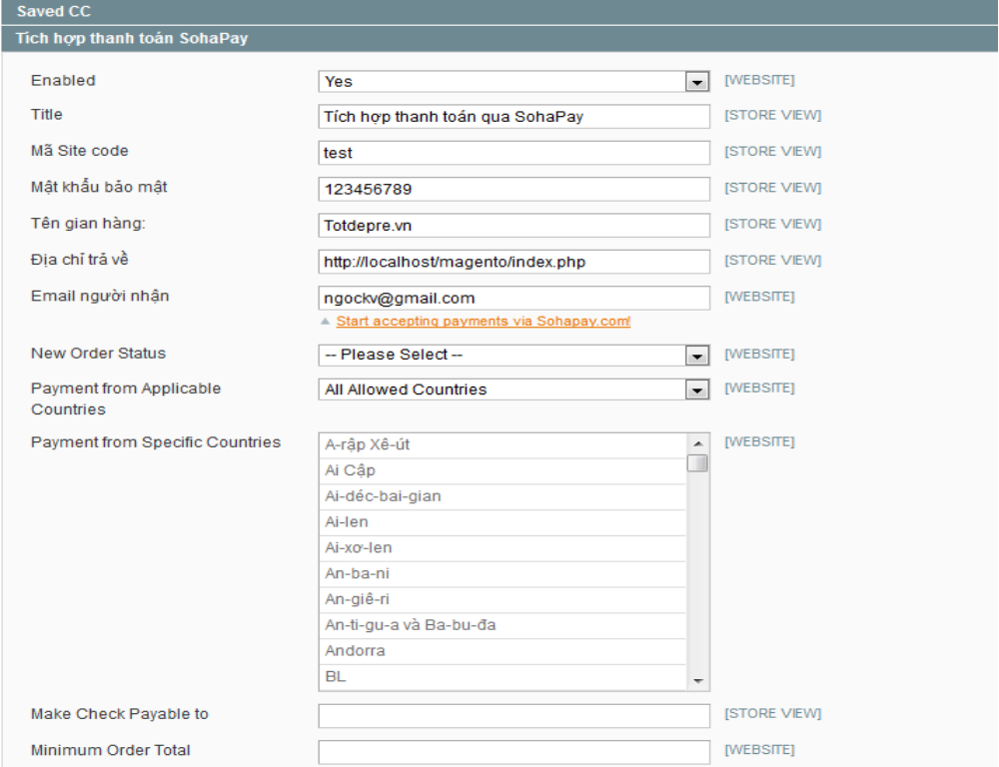
- Nếu bạn muốn sử dụng Sohapay là 1 phương thức thanh toán trước người dùng thì hãy chọn Enable =>yes để kích hoạt.
- Bạn phải điền đầy đủ các thông tin: Mã site code, Mật khẩu bảo mật, tên gian hàng của bạn, địa chỉ trả về, email người nhận đơn hàng
- Lúc này khi khách hàng thực hiện bước chọn phương thức thanh toán, tích hợp thanh toán của Sohapay sẽ xuất hiện như hình vẽ dưới đây:
